Bounty al cocco
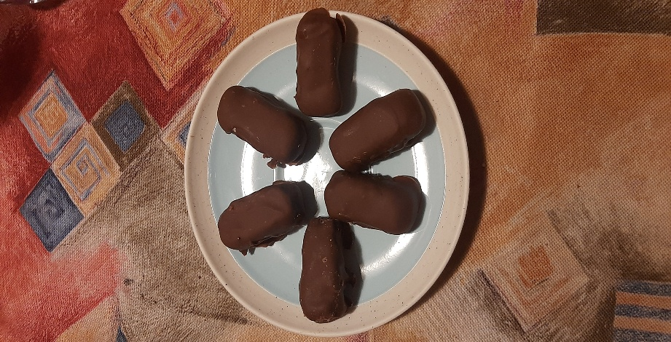
Ingredienti:
gr 60 panna fresca
gr 70 zucchero
gr 35 di burro
gr 100 di farina di cocco (io uso le farine magiche lo conte)
gr 100 cioccolato al latte
gr 50 cioccolato fondente
Preparazione:
Mettere la panna, lo zucchero ed il burro in un pentolino, far sciogliere a fuoco basso.
Spegnere il gas, aggiungere il cocco e mescolare bene con un cucchiaio di legno.
Lasciare intiepidire il tutto, fare dei cilindretti e metterli in frigo. Dopo circa 2 ore controllare e se si sono solidificati, far sciogliere il cioccolato ed immergervi i cilindretti in modo da ricoprirli.
Adagiare i bounty su un foglio di carta forno e farli solidificare bene in frigo.
Buon appetito
Gabry

